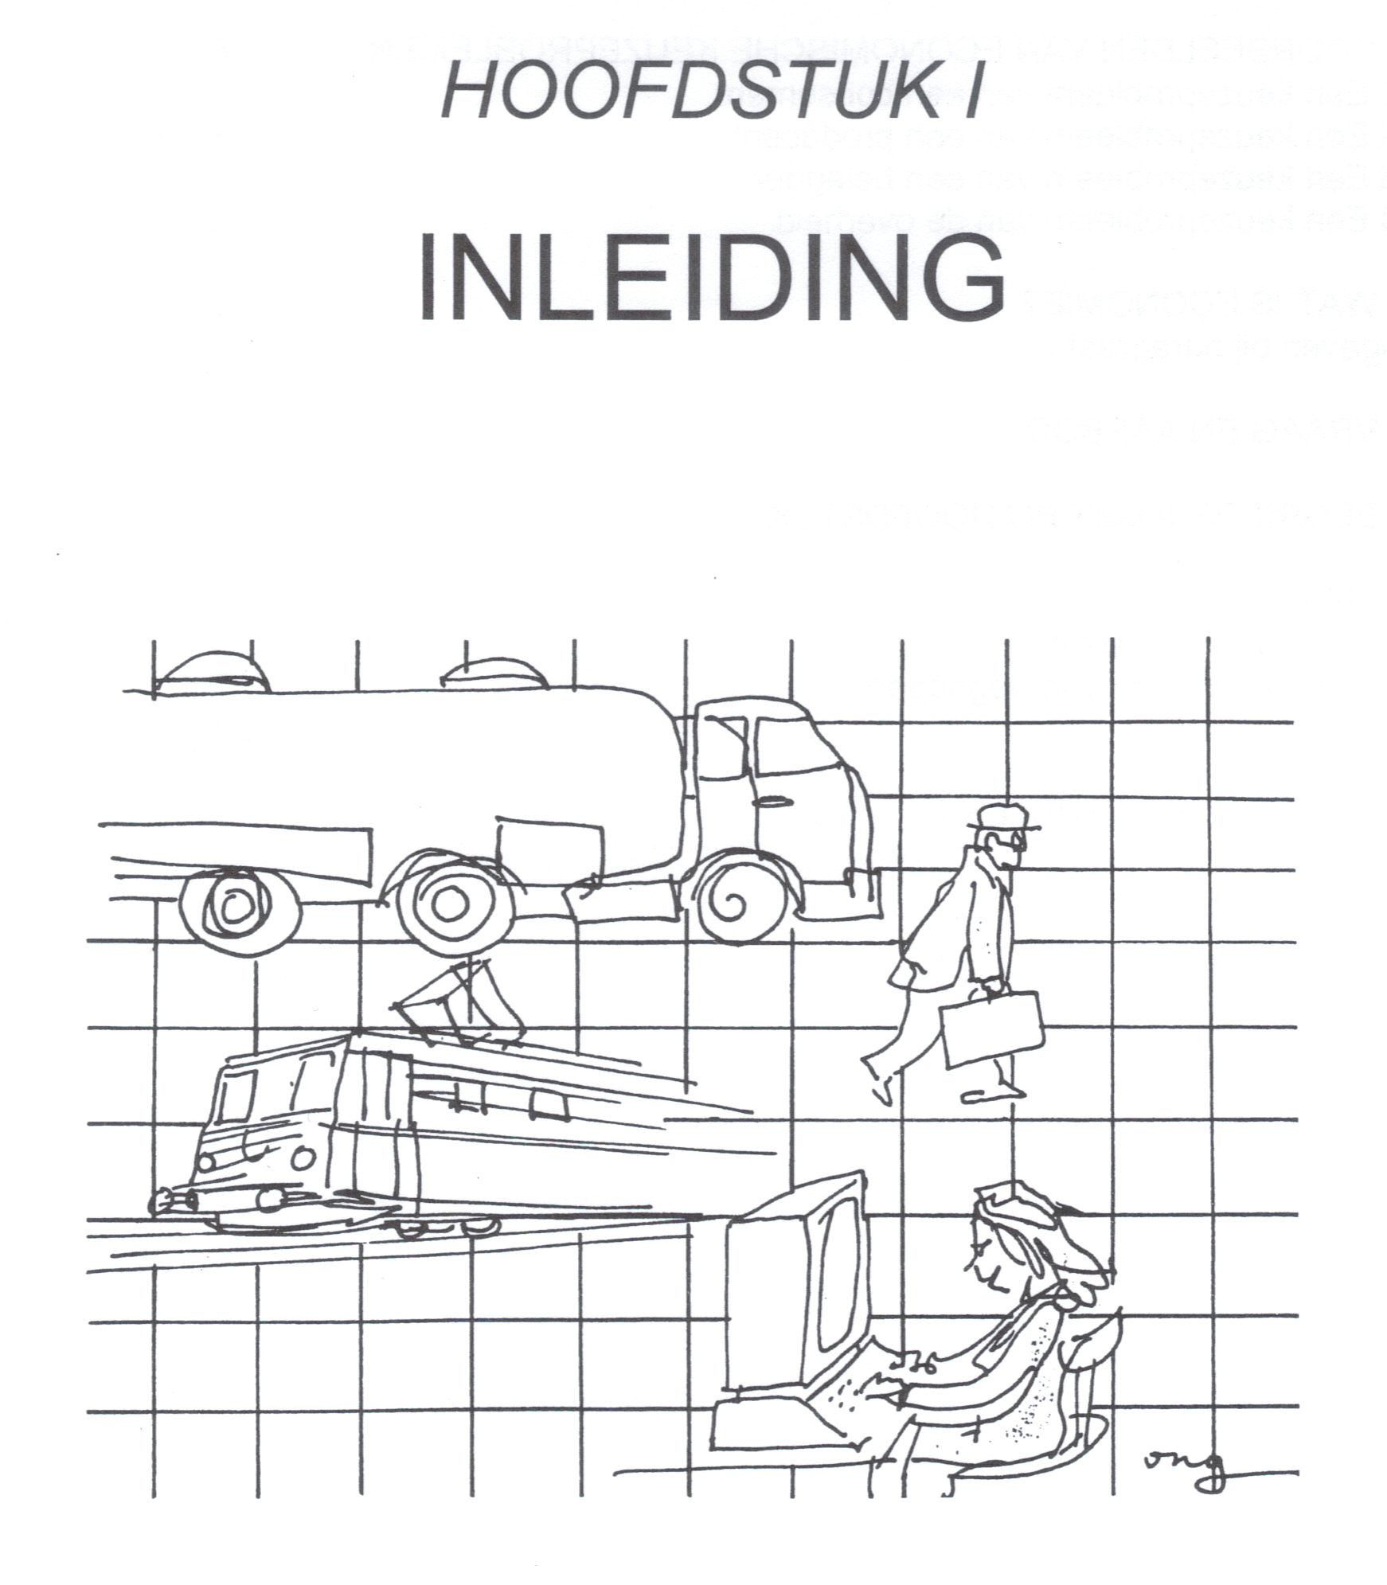

INHOUD HOOFDSTUK I

1. HET GEZIN GLUKS 3

2. VOORBEELDEN VAN ECONOMISCHE KEUZEPROBLEMEN 7
2.1 Een keuzeprobleem van een consument 7
2.2 Een keuzeprobleem van een producent 8
2.3 Een keuzeprobleem van een belegger 9
2.4 Een keuzeprobleem van de overheid 11

3. WAT IS ECONOMIE? 13
Opgaven bij paragraaf 3 16

4. VRAAG EN AANBOD 18

5. BEGRIPPENLIJST BIJ HOOFDSTUK I 23

6. TIPS 25
6.1 Vaktaal en thuistaal 25
6.2 Het omschrijven van begrippen 25
6.3 Rekentips 26

7. OPGAVEN HOOFDSTUK I 27
1 HET GEZIN GLUKS

In deze paragraaf maak je kennis met één van de naar schatting 4,5 miljoen gezinnen die er in Nederland zijn. Dit gezin, de familie Gluks, heeft, zoals alle andere gezinnen op talloze manieren dagelijks te maken met economie.
Aan de hand een aantal vragen en opdrachten zullen we enkele van deze economische verschijnselen aan de orde stellen.

Het gezin Gluks bestaat uit moeder Geesje die directrice is van Flipse BV, vader Guus die huisman is, dochter Gerda die in Tilburg economie studeert en zoon Gijs die momenteel in de vierde klas Havo zit.
Het salaris van moeder Geesje bedraagt € 60.000,- bruto per jaar.

- Wat is het verschil tussen bruto en netto salaris?

- Waar gaat dit verschil naar toe?

- Hoe komt het bedrijf aan het geld om mevrouw Gluks te betalen?

- Welke kosten heeft een bedrijf nog meer?

Vader Guus heeft jaren geleden een bedrijfsongeval gehad en ontvangt momenteel een WAO uitkering van € 1.575,- per maand. Dit is 70% van het loon dat hij voor zijn ongeluk verdiende.

- Wat betekent WAO?

- Bereken hoe hoog zijn laatste jaarloon was.

- Hoe wordt de WAO-uitkering gefinancierd?

Dochter Gerda woont op kamers. Een deel van haar inkomen wordt gevormd door de basisbeurs.

- Wie verstrekt deze basisbeurs?

- Waar haalt deze instantie dit geld vandaan?

Vader Guus deelt thuis de lakens uit.
Hij vindt € 25,- per week zakgeld voor Gijs wel voldoende. Gijs zelf is het daar niet zo mee eens, ondanks het feit dat veel van zijn vrienden al heel tevreden zijn met de helft.

- Hoe is het mogelijk dat de een met € 12,50 kan rondkomen terwijl de ander aan € 25,- nog niet genoeg heeft?

Om zijn zakgeld aan te vullen werkt Gijs zaterdags in de supermarkt om de hoek. Dit extra inkomen is wel nodig want hij heeft een gat in zijn hand. Hij zou alles wel willen kopen waarvan hij in advertenties leest dat het zo goed en zo leuk voor hem is.

- Geef enkele voorbeelden van advertenties die speciaal gericht zijn op de jeugd van 12 - 20 jaar.

Vader Guus doet elke zaterdag boodschappen. Hij is een prijsbewuste consument en zoekt naar diverse aanbiedingen, want hij betaalt niet graag te veel.

- Noem ten minste drie factoren, die van invloed zijn op wat hij koopt.

Heel veel producten die in de winkels te koop zijn komen uit het buitenland.

- Bedenk minstens drie redenen voor dit verschijnsel.

Omdat een motorjacht een "must" is wordt de aanschaf daarvan door het gezin Gluks overwogen. Ze oriënteren zich in diverse jachthavens en komen tot de conclusie dat het spaargeld voor een dergelijke uitgave niet toereikend is. Wellicht kan de bank een oplossing bieden. De vriendelijke bankbediende zegt dat geld lenen geen probleem is.

- Waarom leent een bank graag geld uit?

- Welke andere diensten kun je bij een bank kopen?

Samen met de bankbediende wordt berekend dat een persoonlijke lening van € 20.000,-, terug te betalen in 48 maandelijkse termijnen van € 475,-, de meest geschikte financiering voor vader is.

- Bereken hoeveel rente in euro’s in totaal over deze lening wordt betaald.

- Hoe komt een bank aan het geld dat ze uitlenen?

- Hoe kan de bank geld verdienen met het uitlenen van geld?

Omdat het gezin Gluks binnenkort een weekend naar Londen wil koopt vader meteen wat Britse ponden. De koers van het Britse pond is op dat moment € 1,65 per stuk. Bij het wisselen van euro’s in ander geld moet aan de bank ook een provisie worden betaald van 1% van het bedrag in euro’s met een minimum van € 3,-.

19. Bereken hoeveel vader Gluks moet betalen voor 200 Britse ponden.

Het gezin Gluks gaat met de auto naar Londen. Onderweg klaagt vader Guus, zoals altijd, over de hoge kosten van het autorijden. Dit komt volgens hem doordat de Nederlandse overheid de automobilist te zwaar belast.

- Op welke manieren belast de overheid de automobilist?

Dochter Gerda vindt dat haar vader niet zo moet zeuren. Zij wijst hem erop dat de automobilisten ook heel wat terugkrijgen van de overheid.

- Op welke manier "ontvangt" de automobilist wat van de overheid terug?

2 VOORBEELDEN VAN ECONOMISCHE KEUZEPROBLEMEN

Tot nu toe lijkt het alsof we vrij willekeurig een aantal voorbeelden hebben gegeven van economische verschijnselen waar het gezin Gluks mee in aanraking komt. Toch was er sprake van een zekere ordening zoals die bij het vak economie gebruikelijk is.
Het gezin zelf hoort tot de groep van de consumenten, het bedrijf waarvan moeder Geesje directrice is, rekenen we tot de producenten. Verder bleek dat het gezin te maken kreeg met de overheid, de banken en het buitenland. Deze indeling in sectoren van de economie komt, met uitzondering van de sector buitenland, in deze paragraaf terug.
Nadat we in de vorige paragraaf enkele economische begrippen de revue lieten passeren, zullen we nu wat dieper ingaan op enkele economische keuzeproblemen. Daarbij zul je zelf moeten proberen de oplossingen te vinden. Soms moet je het antwoord helemaal zelf bedenken, maar het komt ook voor dat er aanwijzingen zitten in de tekst. In dat geval is het bedoeling dat je die aanwijzingen gebruikt bij het zoeken naar de oplossing.

2.1 Een keuzeprobleem van een consument

Gerda Gluks heeft de gewoonte om op vrijdagavond alle videofilms te bekijken die zij in de afgelopen week heeft opgenomen. Onder het kijken geniet zij van het eten van chips en het drinken van cola. Omdat ze andere uitgaven ook belangrijk vindt besteedt ze per vrijdagavond nooit meer dan € 2,50 en heeft ze een systeem bedacht om van die € 2,50 zo veel mogelijk te genieten. Ze heeft een schema gemaakt waarin de waardering voor cola en chips tot uitdrukking komt, door er punten aan toe te kennen van 1 tot 10.
Het schema ziet er als volgt uit:

Glazen cola: 1ste 2de 3de 4de 5de 6de 7de 8ste 9de 10de
Waarderingspunten: 10 9 8 7 6 5 4 3 2 1

Zakken chips: 1ste 2de 3de 4de 5de 6de 7de 8ste
Waarderingspunten: 8 7 6 5 4 3 2 1

- Waarom kent Gerda minder punten toe als ze steeds meer glazen cola heeft gedronken en meer zakken chips heeft verorberd?

- Noem enkele andere goederen waarbij dat verschijnsel ook voorkomt.

- Stel dat een glas cola € 0,25 kost en een zak chips ook. Bereken hoeveel glazen cola en hoeveel zakken chips Gerda dan zal nuttigen. Leg ook uit waarom.

2.2 Een keuzeprobleem van een producent

Flipse BV, het bedrijf waar Geesje Gluks directrice is, produceert cd's. Vanwege de steeds stijgende vraag overweegt men het bedrijf uit te breiden zodat er jaarlijks 5.750.000 cd's meer geproduceerd kunnen worden. Na een gedegen onderzoek van de markt van cd-productiemachines blijven er twee machines over die duidelijk de beste zijn. Het zijn de PH 94 die geproduceerd wordt door een electronicabedrijfje uit Eindhoven en de AK 2 van een Japans bedrijf gevestigd in Tokio.

Ten behoeve van de besluitvorming heeft Geesje de volgende gegevens verzameld:

 | PH 94 | AK 2
Aantal personen nodig om de machine te bedienen | 2 | 1
Totale productie per machine | 5.000  stuks per dag | 15.625  stuks per week
Loonkosten per werknemer per jaar | € 20.000,- | € 20.000,-
Overige kosten per cd | € 1,25 | € 1,30

Er wordt bij Flipse BV 5 dagen per week gedurende 46 weken per jaar gewerkt.

- Bereken hoeveel machines PH 94 er nodig zijn om de gewenste productietoename mogelijk te maken.

- Bereken hoeveel machines AK 2 er nodig zijn om de gewenste productietoename mogelijk te maken.

- Bereken hoeveel werknemers er extra nodig zijn indien gekozen wordt voor de PH 94 en bereken ook de totale extra loonkosten van deze werknemers.

- Bereken hoeveel werknemers er extra nodig zijn indien gekozen wordt voor de AK 2 en bereken ook de totale extra loonkosten van deze werknemers.

- Bereken de totale overige kosten voor 5.750.000 cd's, zowel bij gebruik van de PH 94 als bij gebruik van de AK 2.

- Welke machine zal gekozen worden? Motiveer het antwoord door de totale kosten van de extra productie met de PH 94 en de AK 2 met elkaar te vergelijken.

De keuze lijkt duidelijk, maar Geesje Gluks zit nog met een probleem. De voorzitter van de werknemers in de elektrotechnische industrie, Bertus Beerenbroeckx, heeft al bij herhaling in interviews laten weten dat "zijn mensen" zwaar onderbetaald worden. De lonen zullen fors omhoog moeten anders komen er harde acties.

- Wordt het kostenverschil tussen de PH 94 en de AK2 groter of kleiner als de lonen stijgen? Motiveer het antwoord.

- Geef twee redenen waarom het onverstandig kan zijn van de vakbond van Bertus Beerenbroeckx om forse looneisen te stellen.

2.3 Een keuzeprobleem van een belegger

Guus Gluks heeft enige tijd geleden, zonder dat zijn familie daar iets van weet, €500.000,- gewonnen in de Staatsloterij. Voorlopig wil hij dit geheim houden en overweegt hij het geld te beleggen bij een bank. In een folder van de bank worden twee soorten spaarrekeningen aangeprezen. Met behulp van grafiekjes wordt aangegeven hoe de rentevergoeding zich in de afgelopen negen maanden heeft ontwikkeld en hoe de ontwikkeling waarschijnlijk in de komende drie maanden zal zijn.

Mogelijkheid I

DIRECT OPEISBAAR SPAARTEGOED
Rentepercentage per jaar
(in de maanden januari t/m september werkelijk)
(in de maanden oktober t/m december voorspelling)
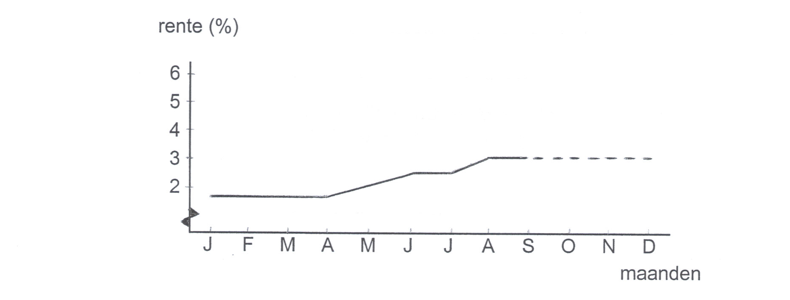

Mogelijkheid II

SPAARREKENING MET OPZEGTERMIJN VAN 6 MAANDEN
Index van het rentepercentage per jaar
(in de maanden januari t/m september werkelijk)
(in de maanden oktober t/m december voorspelling)
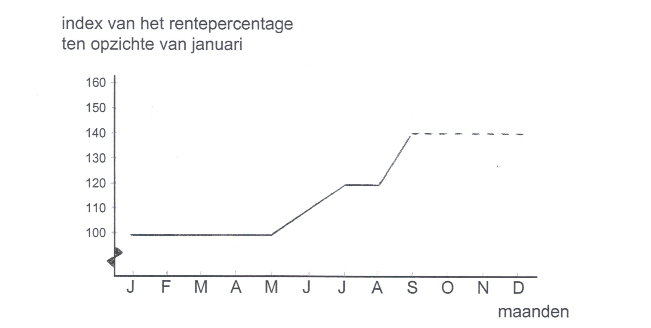
- Bereken de renteopbrengst in euro’s in de maand september als Guus Gluks kiest voor mogelijkheid I.

Om nu duidelijk te maken hoe je de grafiek van mogelijkheid II moet gebruiken moet je nog weten dat de rente in januari 3 % per jaar bedraagt. Dus de index van 100 komt overeen met 3 % rente per jaar. Een index van 120 betekent een rente van 120% x 3% = 3,6%.

- Bereken nu het rentepercentage per jaar dat geldt in de maand september.

- Waarom is het rentepercentage per jaar bij mogelijkheid II groter dan bij mogelijkheid I ?

- Zal Guus Gluks zonder meer kiezen voor mogelijkheid II? Motiveer het antwoord.

2.4 Een keuzeprobleem van de overheid

Gijs Gluks vindt economie een fantastisch vak. Daarom leest hij met rode oortjes de krant, waarin uitvoerig verslag wordt gedaan van de laatste ontwikkelingen in politiek Den Haag.

De minister van Financiën heeft door strenge controle op belastingontduikers €1.000.000.000,- meer aan belasting kunnen innen dan verwacht was.
In de ministerraad ontstaat een discussie over de vraag wat er met deze meevaller het beste gedaan kan worden. Er komen drie voorstellen op tafel.

A. De minister van Financiën zelf is van mening dat de meevaller van €1 miljard gebruikt moet worden om een deel van de staatsschuld af te lossen.

- Welk argument kan hij geven voor deze keuze?

B. De minister van Verkeer en Waterstaat wil het geld graag gebruiken om een aantal verkeersknelpunten in de Randstad weg te werken.

- Welke economische argumenten kan deze minister hiervoor aanvoeren.

De minister van Verkeer en Waterstaat wijst er bovendien op dat dit plan zeer waarschijnlijk op de wat langere termijn gunstige gevolgen zal hebben voor de belastingontvangsten van het rijk.

- Leg uit waarom het oplossen van verkeersknelpunten op langere termijn tot hogere belastingontvangsten kan leiden.

C. De minister van Binnenlandse Zaken ziet nu een mogelijkheid om alle ambtenaren met Kerstmis een eenmalige uitkering te geven. Ook deze minister noemt een aantal gunstige effecten voor de Nederlandse economie.

- Bedenk een gunstig effect voor de economie dat de minister van Binnenlandse Zaken zou kunnen noemen.

3 WAT IS ECONOMIE?

In de voorafgaande paragrafen hebben we het op verschillende manieren over economie gehad. We zouden de knipsels aan het begin van dit hoofdstuk, de economische verschijnselen uit paragraaf 1 en de keuzeproblemen uit paragraaf 2 met tientallen voorbeelden kunnen uitbreiden. Dat zal verderop in het boek ook wel gebeuren, maar nu willen we eerst in het algemeen omschrijven wat economie is en wanneer iets tot het vakgebied van de economie behoort.
Ook nu worden er weer vragen gesteld. Hierbij moet je er goed op letten dat de vragen geformuleerd zijn op basis van enkele gegeven definities. De antwoorden die je geeft moeten in overeenstemming zijn met deze definities. In feite vormen de vragen een oefening in het gebruik van nauwkeurig omschreven begrippen.

Een gebruikelijke definitie van economie is de volgende.
Economie is de wetenschap die de mens bestudeert in zijn streven naar welvaart.

- Hoe zou jij zelf het begrip welvaart omschrijven?

Het blijkt dat het mogelijk is om op allerlei verschillende manieren tegen het begrip welvaart aan te kijken. Toch is het noodzakelijk om één definitie af te spreken zodat misverstanden en spraakverwarring uitgesloten zijn.

De definitie waar economen het over eens zijn luidt:
Welvaart is de mate waarin de mens de schaarste kan opheffen.
Hierbij wordt onder schaarste verstaan de spanning die er is tussen de behoeften van de mensen en de middelen die er zijn om in deze behoeften te voorzien.

Om deze definitie te verduidelijken gaan we allereerst het begrip behoeften nader bekijken. Hieronder kun je verstaan alle mogelijke wensen die iemand kan hebben.

- Zoek in de voorafgaande paragrafen 8 verschillende behoeften (wensen) van het gezin Gluks.

Deze behoeften zijn voorbeelden van behoeften aan goederen en diensten, ook wel materiële behoeften genaamd.
Hiernaast bestaan er nog andere behoeften.
Zo heeft moeder Geesje behoefte aan meer vrije tijd en heeft vader Guus behoefte aan schoon viswater. Dochter Gerda heeft behoefte aan een lieve vriend en zoon Gijs heeft behoefte aan zeer zonnige Nederlandse zomers.

Het voorzien in materiële behoeften is zonder meer onderwerp van de economie, maar bij het vervullen van andere wensen is dit niet altijd het geval. Als je wilt bepalen welke van deze behoeften behoren tot het studiegebied van de economie, moet je nagaan of de persoon zelf, of de maatschappij als geheel, iets, "middelen", moet opofferen om in deze behoeften te voorzien.

- Geef aan welke van de vier genoemde andere behoeften behoren tot het terrein van de economie. Motiveer het antwoord.

Ook het begrip middelen dient nog toegelicht te worden. Neem bijvoorbeeld de behoefte van Gerda aan chips. Als middel om in deze behoefte te voorzien kun je in eerste instantie aan geld denken. Maar natuurlijk kun je ook de chips zèlf zien als middel. En eigenlijk zijn de productiemiddelen (arbeidskracht, aardappels, machines en dergelijke) waarmee de chips geproduceerd zijn, te beschouwen als de middelen waarmee in de behoefte aan chips wordt voorzien.

Een kenmerk van de middelen is, in het algemeen, dat ze alternatief aanwendbaar zijn. Dat wil zeggen dat ze gebruikt kunnen worden om in verschillende behoeften te voorzien. Nemen we als voorbeeld aardappels, dan kunnen deze onder meer gebruikt worden voor de productie van chips, voor frites, voor veevoer of voor aardappelzetmeel. De grond waarop de aardappels geteeld zijn had men ook kunnen gebruiken voor het verbouwen van maïs of graan of men had er huizen op kunnen zetten. Ook arbeidskracht is alternatief aanwendbaar. De landbouwer die aardappels teelt had ook voor een ander beroep kunnen kiezen. Waarmee we weer zijn aangeland bij het keuzeprobleem. Er moet gekozen worden welke middelen gebruikt moeten worden voor welke behoeften. Het spreekt vanzelf dat men in de meest dringende behoeften het eerst moet voorzien.

- Leg uit waarom er geen bestaansgrond zou zijn voor het vak economie indien de middelen om in behoeften te voorzien niet alternatief aanwendbaar zouden zijn.

Nu nog iets over het begrip schaarste. In het algemeen geldt dat de behoeften van de mensen oneindig groot zijn en dat de middelen beperkt zijn. Er is dus altijd sprake van schaarste. Naarmate de mens beter in staat is zijn behoeften te bevredigen met de ter beschikking staande middelen, neemt de schaarste af, respectievelijk de welvaart toe.

Schaarste en welvaart zijn geen absolute maar relatieve begrippen, dus je moet twee gegevens ten opzichte van elkaar nemen (bij een absoluut begrip is maar één gegeven nodig). Zo is bijvoorbeeld "prijs" een absoluut begrip (computer A kost € 1.500,-) en "duurder" een relatief begrip (computer A is duurder dan computer B).

Tijd voor enkele toepassingen. Gebruik hierbij de gegeven definities.

- Leg uit dat iemand met een hoog inkomen niet zonder meer welvarender is dan iemand met een laag inkomen.

- Leg uit dat iemand met weinig behoeften minder welvarend kan zijn dan iemand met veel behoeften.

Tenslotte nog vier opmerkingen.

Ten eerste wordt er wel onderscheid gemaakt tussen economische goederen en vrije goederen. Onder vrije goederen verstaan we goederen die kunnen worden verkregen zonder dat er iets voor opgeofferd moet worden. Je kunt hierbij denken aan lucht, zonlicht, regen.

Ten tweede moet je het begrip schaarste niet verwarren met het begrip zeldzaamheid.
Iets is zeldzaam als er weinig van is, ongeacht de vraag of er behoefte aan is.

Ten derde onderscheiden we welvaart in enge zin en welvaart in ruime zin. Onder welvaart in enge zin wordt verstaan de mate waarin de mensen in hun materiële behoeften kunnen voorzien. Welvaart in ruime zin is welvaart in enge zin plus de mate waarin de mensen kunnen voorzien in andere behoeften, zoals vrije tijd, een schoon milieu, rust en dergelijke.

Ten vierde is er een verschil tussen de begrippen welvaart en welzijn. Onder welzijn wordt verstaan welvaart in ruime zin plus de mate waarin de mensen kunnen voorzien in behoeften waarvoor niets opgeofferd hoeft te worden (bijvoorbeeld de behoefte aan liefde, vriendschap en geborgenheid).

- Leg uit dat "lucht" een economisch goed kan zijn.

- Leg uit, dat wanneer er sprake is van schaarste, er ook sprake kan zijn van zeldzaamheid.

- Leg uit, dat wanneer er sprake is van zeldzaamheid, er niet altijd sprake hoeft te zijn van schaarste.

- Waarom bestudeert de economie de mens in zijn streven naar welvaart en niet in zijn streven naar welzijn?

Opgaven bij paragraaf 3

Omcirkel bij opgave 1 en opgave 2 het juiste antwoord.

1.
De mensen worden welvarender als zij:
A steeds meer geld gaan verdienen.
B steeds meer behoeften kunnen bevredigen.
C steeds meer luxe goederen kunnen aanschaffen.
D steeds meer vrije tijd krijgen.

2.
We zeggen dat de middelen schaars zijn omdat:
A niet alle mensen even rijk zijn.
B de middelen zeldzaam zijn.
C er meer behoeften zijn dan bevredigingsmiddelen.
D in Nederland geen tekort is aan belangrijke levensmiddelen.

3.
Vul in de tekst op de plaats van de streepjes de onderstaande woorden in. Ieder woord mag maar één keer worden gebruikt.

gekozen preferentieschema betere prioriteitenschema
inkomen beperktheid bijgeschreven meer
uniek doorgestreept zeldzaam behoeften

Kenmerkend voor de mens is dat hij altijd en goederen wil; zijn zijn onbeperkt. Naarmate er meer dringende behoeften zijn bevredigd, komen er nieuwe, nog te bevredigen behoeften bij. Deze denkbeeldige prioriteitenlijst wordt ook wel of genoemd.
Deze lijst verandert voortdurend, omdat bij behoeftebevrediging als het ware wordt en bij het ontstaan van nieuwe behoeften als het ware wordt .
Omdat traditie, leeftijd, geslacht, levenscyclus, inkomensgroep, aard van het werk, milieu, woonregio enzovoort ieder mens maken, heeft ieder mens zijn eigen behoeftenschema.
Tegenover de onbeperktheid van de behoeften staat de van de middelen die de mens ter beschikking staan om die behoeften te bevredigen: daarom worden deze middelen schaars genoemd.
Het economisch begrip schaars moet niet worden verward met het begrip , wat betekent dat er van iets heel weinig is.
Bepalend voor de mate waarin behoeftebevrediging kan worden gerealiseerd is het . Is dit laag of beperkt dan zullen er meer behoeften onbevredigd blijven en zal zorgvuldiger moeten worden waaraan het wel en niet zal worden besteed.
4 VRAAG EN AANBOD

In het streven naar (meer) welvaart komt dikwijls de volgende situatie voor. Een persoon of een groep van personen heeft behoefte aan bepaalde goederen of diensten en anderen kunnen deze goederen of diensten leveren. Er zou dus geruild kunnen worden. Of die ruil daadwerkelijk tot stand komt hangt af van de prijs. Pas als de prijs acceptabel is voor beide partijen, in feite de koper en de verkoper, zal men tot ruil overgaan.
Hoe een prijs tot stand komt onder invloed van de wensen van kopers en verkopers zullen we demonstreren aan de hand van het volgende voorbeeld.
Het eerste grote concert van de bekende popgroep Red Kiwi in Nederland is ondanks het feit dat de kaartjes € 50,- per stuk kosten binnen twee uur uitverkocht.
In de uren vlak voor de aanvang van het concert ontstaat een levendige handel tussen fans die alsnog een kaartje proberen te bemachtigen en bezoekers die hun kaartjes eventueel met winst willen verkopen. De vraag- en aanbodverhoudingen zien er op een bepaald moment als volgt uit.

Prijs | Aantal mensen dat een kaartje wil kopen | Aantal mensen dat een kaartje wil verkopen
€ 50,- | 1.000 | 0
€ 55,- | 900 | 100
€ 60,- | 800 | 200
€ 65,- | 700 | 300
€ 70,- | 600 | 400
€ 75,- | 500 | 500
€ 80,- | 400 | 600
€ 85,- | 300 | 700
€ 90,- | 200 | 800
€ 95,- | 100 | 900
€ 100,- | 0 | 1.000

- Geef in het onderstaande assenstelsel weer het verband tussen prijs en aantal kopers en het verband tussen prijs en aantal verkopers.

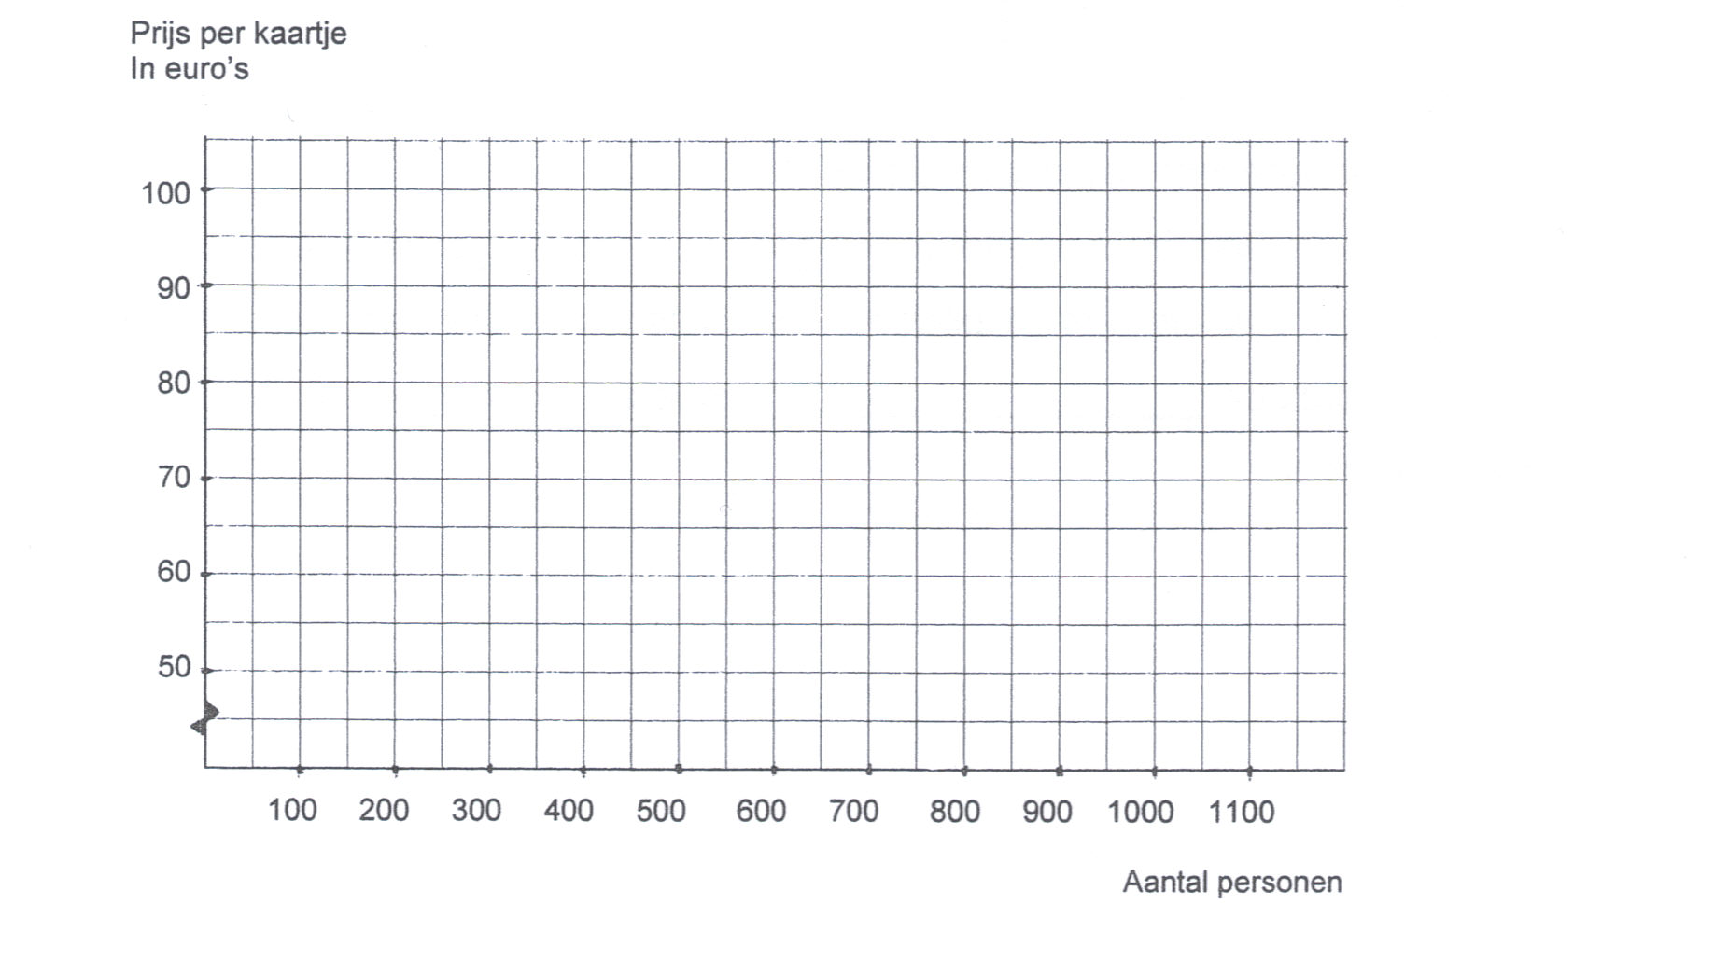
Zoals je ziet zijn er 1.000 teleurgestelde fans, maar is er niemand die zijn kaartje voor € 50,- wil verkopen. Er zijn 900 fans die minstens € 55,- over hebben voor een kaartje, maar voor € 5,- winst zijn er slechts 100 mensen bereid hun kaartje van de hand te doen.
Zo is ook af te lezen dat niemand bereid is € 100,- of meer te betalen, terwijl er dan wel een heleboel "fans" zijn die hun kaartje zouden willen verkopen.
Is het nu denkbaar dat er een prijs tot stand komt van € 65,-? Er zijn bij deze prijs 700 kopers en maar 300 verkopers te vinden. We zeggen dan dat de vraag het aanbod overtreft. In zo'n situatie zal altijd de eventuele prijs hoger gaan uitkomen. Immers in de groep van 700 kopers zitten 600 mensen die bereid zijn € 70,- te betalen, en daarin zitten weer 500 personen die zelfs € 75,- willen neertellen. Aan de aanbodkant neemt natuurlijk het aantal mensen dat wil verkopen toe als er een hoger bedrag ontvangen kan worden. Uiteindelijk zie je dat er bij een prijs van € 75,- evenveel kopers zijn als verkopers. Bij die prijs zullen 500 kaartjes van eigenaar veranderen en gaan de mensen die minder willen betalen naar huis en degenen die meer wilden ontvangen gaan naar het concert.

Twee jaar later treedt Red Kiwi opnieuw op in Nederland. Ook nu ontstaat er vlak voor de aanvang van het concert een levendige handel in kaartjes. De situatie is nu als volgt:

Prijs | Aantal mensen dat een kaartje wil kopen | Aantal mensen dat een kaartje wil verkopen
€ 50,- | 1.600 | 0
€ 55,- | 1.500 | 100
€ 60,- | 1.400 | 200
€ 65,- | 1.300 | 300
€ 70,- | 1.200 | 400
€ 75,- | 1.100 | 500
€ 80,- | 1.000 | 600
€ 85,- | 900 | 700
€ 90,- | 800 | 800
€ 95,- | 700 | 900
€ 100,- | 600 | 1.000
€ 105,- | 500 | 1.100
€ 110,- | 400 | 1.200
€ 115,- | 300 | 1.300
€ 120,- | 200 | 1.400
€ 125,- | 100 | 1.500
€ 130,- | 0 | 1.600

Hieronder zijn deze vraag- en aanbodgegevens weergegeven in een grafiek.

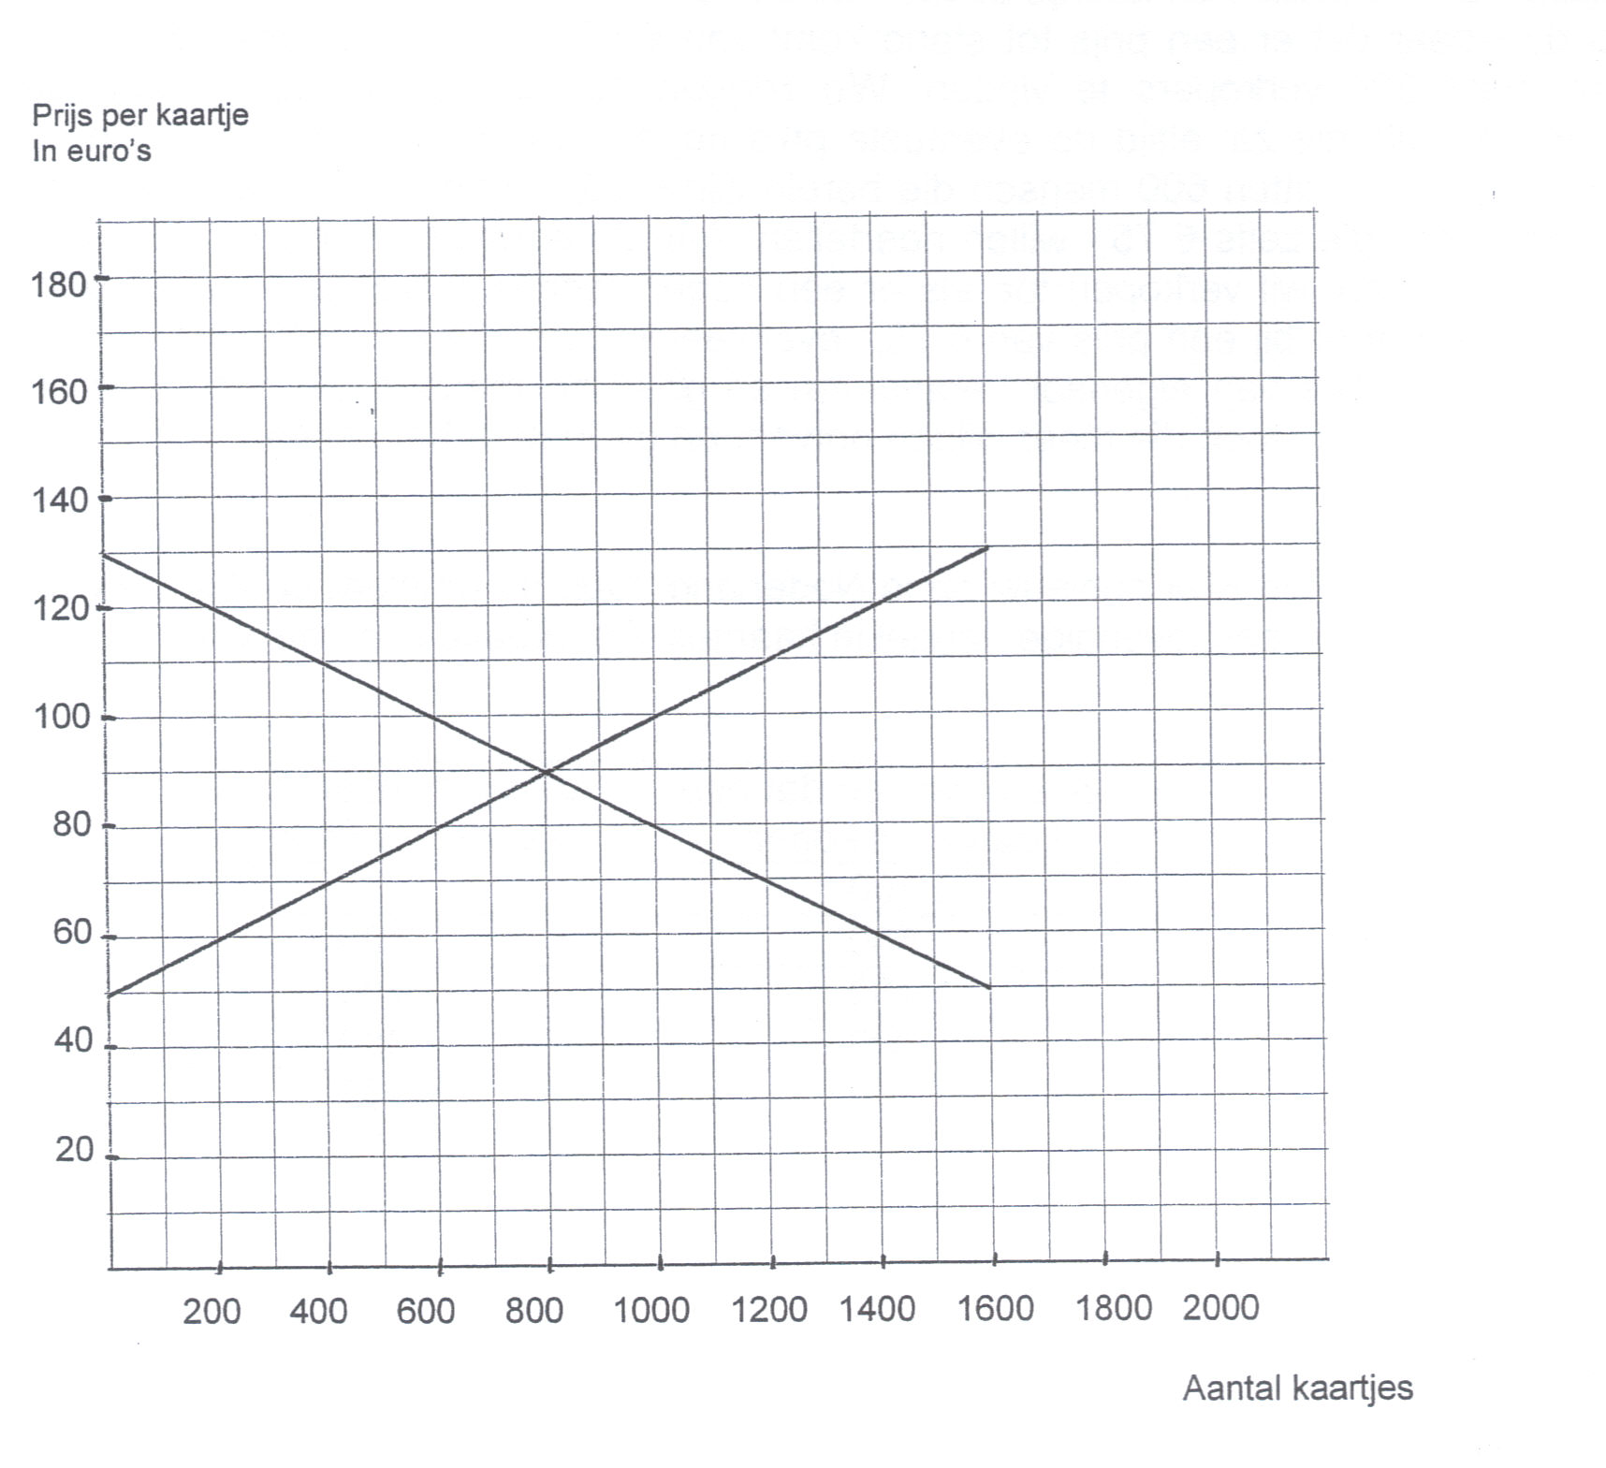

- Waaruit blijkt dat de populariteit van de groep is toegenomen?

- Welke prijs zal er nu tot stand komen en hoeveel kaartjes worden er nu verhandeld?

- Streep hieronder door wat niet van toepassing is.

Vergeleken met het eerste concert is de prijs van een kaartje gestegen omdat, bij elke mogelijke prijs, de vraag naar kaartjes is toegenomen / afgenomen / gelijk gebleven, terwijl, bij elke mogelijke prijs, het aanbod van kaartjes is toegenomen / afgenomen / gelijk gebleven.

Wegens het enorme succes wordt er drie maanden later een extra concert georganiseerd. Nu doet er zich een bijzondere situatie voor. Een slimme 4 Havo-leerling schakelt zo veel mogelijk leerlingen in die niet van Red Kiwi houden, om voor hem in de voorverkoop kaartjes te bemachtigen. Uiteindelijk slaagt hij er zo in 400 kaartjes te kopen à € 50,- per stuk, die hij vervolgens vlak voor het concert aan de man wil brengen. Zonder hem zou de situatie wat betreft mogelijke kopers en verkopers hetzelfde zijn als bij het tweede concert.

Prijs | Aantal kaartjes dat men wil kopen | Aantal kaartjes dat men wil verkopen
€ 50,- | 1.600
€ 55,- | 1.500
€ 60,- | 1.400
€ 65,- | 1.300
€ 70,- | 1.200
€ 75,- | 1.100
€ 80,- | 1.000
€ 85,- | 900
€ 90,- | 800
€ 95,- | 700
€ 100,- | 600
€ 105,- | 500
€ 110,- | 400
€ 115,- | 300
€ 120,- | 200
€ 125,- | 100
€ 130,- | 0

- Vul in de derde kolom de aantallen in als we verder aannemen dat de betreffende scholier bereid is de 400 kaartjes bij elke prijs vanaf € 55,- te verkopen.

- Teken in de grafiek van het tweede concert het nieuwe verband tussen de prijs en de hoeveelheden kaartjes die men wil verkopen.

- Welke prijs zal nu tot stand komen en hoeveel kaartjes worden er nu verhandeld?

- Streep hieronder door wat niet van toepassing is.

Vergeleken met het tweede concert is de prijs van een kaartje gedaald omdat, bij elke mogelijke prijs, de vraag naar kaartjes is toegenomen / afgenomen / gelijk gebleven, terwijl, bij elke mogelijke prijs, het aanbod van kaartjes is toegenomen / afgenomen / gelijk gebleven.

In het voorafgaande hebben we gezien dat een prijs zal veranderen als de gevraagde en/of de aangeboden hoeveelheden veranderen. Nu lijkt het in de praktijk, bijvoorbeeld in een supermarkt, dat de prijzen vaststaan. Op korte termijn is dat ook zo, maar over een langere periode bekeken, zie je dat prijzen wel degelijk zullen reageren op veranderingen in vraag en aanbod. Zo zie je in de zomer, als het aanbod van groenten en fruit toeneemt, dat de prijzen hiervan gaan dalen. Bij een misoogst van koffie zal de koffieprijs stijgen omdat er immers veel minder aangeboden wordt.
Tenslotte nog dit. Bij het begrip prijs is men geneigd alleen te denken aan dingen als de prijs van bloemkolen, de prijs van tandpasta, de prijs van bier, enzovoort. Er zijn echter in de economie nog tal van zaken die ook een prijs hebben maar waarvoor men een andere benaming gebruikt.
Hierbij kun je denken aan de prijs van een buitenlandse geldsoort, de wisselkoers, of aan de prijs die je moet betalen voor het gebruik van een woning, de huur. Ook het loon is in feite een prijs, namelijk de prijs die de werkgever moet betalen voor de arbeidskracht die de werknemer hem levert.
Verder moet je voor het lenen van geld ook een prijs, de rente, betalen.

5 BEGRIPPENLIJST BIJ HOOFDSTUK I

Zoek de onderstaande begrippen op, geef van ieder begrip een duidelijke omschrijving en vermeld de pagina waar je het begrip hebt gevonden. Waarom begrippen belangrijk zijn en hoe je begrippen moet omschrijven kun je lezen in volgende paragraaf.

Economie

Welvaart

Schaarste

Middelen

Alternatief aanwendbaar

Vrije goederen

Zeldzaamheid

Welvaart in enge zin

Welvaart in ruime zin

Welzijn

6 TIPS

Economie is voor de meeste leerlingen niet een van de gemakkelijkste vakken. Dat neemt niet weg dat het een erg boeiend vak is waar je nu en later veel plezier aan kunt beleven. Een vereiste is wel dat je begrijpt waar het over gaat. Of een vak leuk is hangt natuurlijk ook af van de vraag of je redelijke cijfers voor je inspanningen weet te behalen.
Daarom bieden we je in enkele hoofdstukken van 'Het Economisch Gebeuren' aanwijzingen voor het maken van opgaven en andere tips. Maak er gebruik van.

6.1 Vaktaal en thuistaal

Woorden hebben in het dagelijkse spraakgebruik vaak een andere betekenis dan in een vak. Dit verschijnsel doet zich voor bij heel veel vakken en kan nogal wat problemen opleveren.
Een voorbeeld uit dit hoofdstuk. Als je van iemand zegt dat hij welvarend is, wordt daarmee in het gewone spraakgebruik bedoeld dat hij rijk is, dat hij er warmpjes bij zit, dat het hem goed gaat.
Neem bijvoorbeeld de definitie van welvaart uit dit hoofdstuk. De economie zegt dat iemand welvarend is als hij met de hem ter beschikking staande middelen in zijn behoeften kan voorzien.
Daarom kan iemand met een inkomen van € 2.000,- per maand, economisch gezien, welvarender zijn dan iemand met een inkomen van € 5.000,- per maand.
Als je het economische begrip welvaart niet kent is deze opmerking onbegrijpelijk.
Je moet zelf de belangrijkste vaktermen uit de economie noteren in begrippenlijsten. Door deze lijsten te maken leg je een goede basis voor het inzicht dat je moet verkrijgen in het vak economie.

  - Het omschrijven van begrippen

Om je actief bezig te laten zijn met het invullen van de begrippenlijst zijn er in de tekst niet altijd kant-en-klare omschrijvingen van belangrijke begrippen opgenomen. Je moet de omschrijving dikwijls wat aanpassen om een bruikbare definitie te krijgen.
Je moet daarbij ook op het volgende letten.
Stel dat iemand je vraagt: "Wat is een koe?" Zou je dan kunnen antwoorden met de omschrijving: "Die geeft melk"? Natuurlijk niet. Je moet een omschrijving beginnen met het noemen van de soort en vermeldt daarna pas de kenmerken. De definitie van een koe wordt dan als volgt opgebouwd: een koe is een dier dat gras eet, dat melk geeft, enzovoort.
Een ander voorbeeld. Hoe zou je het vak economie moeten omschrijven? Je zegt dan eerst tot welke groep van dingen het vak economie behoort. Het is een wetenschap en de omschrijving luidt dus: economie is de wetenschap die de mens bestudeert in zijn streven naar welvaart.

6.3 Rekentips

Veel dingen in de economie kunnen worden uitgedrukt in getallen. Daarom wordt er vrij veel gerekend door economen. Enkele handigheidjes kunnen daarbij van veel nut zijn.

A. Het rekenen met grote getallen
Stel dat het totale inkomen van alle mensen in Nederland in een bepaald jaar 450 miljard euro (€ 450.000.000.000,-) bedroeg. Verder nemen we aan dat de Nederlandse bevolking in dat jaar uit 15.000.000 personen bestond. Bereken het inkomen per hoofd van de bevolking in het betreffende jaar.
Door zoveel mogelijk nullen weg te laten kun je tijd besparen en kom je niet in de problemen met een rekenmachine die dit niet aan kan.
Je laat dus 5 nullen weg en je deelt € 4.500.000,- door 150 waarna je de uitkomst € 30.000,- vindt.

B. Procentuele veranderingen
Hiervoor kun je de volgende formule gebruiken:

nieuwe waarde min oude waarde x 100%
oude waarde

Een voorbeeld. Zoon A kreeg tot nu toe € 25,- zakgeld, zoon B € 32,50 (per week). Omdat pa promotie heeft gemaakt krijgen ze er allebei € 2,50 bij.
A heeft hier niets op tegen, maar B zegt dat hij benadeeld wordt. Om dat laatste aan te tonen moet je de procentuele veranderingen maar eens berekenen met behulp van de formule.

Het voordeel van het gebruik van de formule blijkt uit het volgende.
De koers van de Amerikaanse dollar verandert van $ 1,- = € 1.16 naar $ 1,- = € 1,13.
De berekening gaat nu als volgt:

€ 1,13 - € 1,16 x 100 % = - 2,6 %.
€ 1,16

Bij een daling krijg je dus automatisch een minteken in je uitkomst.

C. Procentueel aandeel
Het gaat er nu om dat je wilt aangeven hoe groot de ene grootheid is in procenten van een andere grootheid.
Bijvoorbeeld. De totale beroepsbevolking in Nederland telt 6.560.000 personen. Er zijn 600.000 werklozen. Hoe groot is de werkloosheid in procenten van de beroepsbevolking?
Je kunt dan als volgt redeneren. 1 % van de beroepsbevolking is 65.600 personen. Hoeveel procent is dan 600.000 personen?
(600.000 : 65.600) % = 9,15%. Of : 600.000 x 100% = 9,15%
6.560.000

D. De uitkomst van een berekening
De uitkomst van een berekening is meestal niet zomaar een getal. Het gaat bijna altijd om een aantal personen, om kilogrammen , om euro’s, om jaren of om wat dan ook.
Denk eraan dat je dit altijd vermeldt bij de uitkomst. Het is een handig hulpmiddel om te controleren of je inderdaad hebt uitgerekend wat er gevraagd werd.

7 OPGAVEN HOOFDSTUK I

1.
- Kun je zeggen dat de welvaart van iemand groot is als hij een hoog inkomen verdient? Motiveer je antwoord.
- Wat verstaat men in de economie onder schaarste?
- Leg eens uit wat het verschil is tussen schaarste en zeldzaamheid.

2.
In een bepaald gebied in Nederland wordt een nieuwe industrie gevestigd. Dit leidt tot het volgende:
- er komen 200 arbeidsplaatsen bij
- de lonen zijn er aan de hoge kant
- er moet gewerkt worden in ploegendiensten
- een natuurgebied verdwijnt
- deze industrie kan tot gevolg hebben dat er zich nog meer bedrijven in dat gebied gaan vestigen

Wat kan er gezegd worden over de welvaart in dit gebied?
(Omcirkel het juiste antwoord.)

- De welvaart is toegenomen want er komt werk en de mensen verdienen goed.
- De welvaart is afgenomen want ploegendienst is geen pretje en leidt tot persoonlijke spanningen.
- De welvaart is afgenomen want de natuur wordt aangetast.
- De welvaart wordt groter als de genoemde voordelen groter zijn dan de genoemde nadelen.

3.
Zijn de onderstaande uitspraken vanuit economisch gezichtspunt bekeken juist of onjuist? Motiveer op duidelijke wijze het antwoord.
- In de economie gaat het om het voorzien in behoeften. Ook de behoeften van de mensen aan vriendschap, liefde en geluk spelen hierbij een rol want niemand kan zonder deze zaken.
- Als Piet een hoger inkomen heeft dan Jan dan zal hij ook altijd welvarender zijn dan Jan.
- Door het verhogen van de productie van auto's neemt de welvaart in ruime zin toe.

4.
Gegeven is onderstaande tabel:

 | Totale inkomen  (in miljoenen euro’s) |  | Totale bevolking  (x 1.000 personen)
Land | In 1990 | In 1998 | In 1990 | In 1998
A | 500 | 750 | 25 | 30
B | 800 | 1.050 | 30 | 35
C | 1.000 | 1.250 | 80 | 100

- Bereken het inkomen per hoofd van de bevolking voor elk land in 1990 en in 1998.
- Bereken voor elk land de stijging van het totale inkomen in geld tussen 1990 en 1998.
- Bereken voor elk land de procentuele stijging van het totale inkomen tussen 1990 en 1998.
- Bereken voor elk land de procentuele verandering van het inkomen per hoofd van de bevolking tussen 1990 en 1998.

5.
We vergelijken in deze opgave Nederland en België. Het totale inkomen van Nederland bedroeg in 1990 405 miljard gulden, terwijl dat van België in dat jaar 7560 miljard Belgische francs groot was. (ƒ 1,- = 20 Bfrs.)
Het aantal inwoners van Nederland was in 1990 15 miljoen. Verder is gegeven dat het inkomen per hoofd van de bevolking van beide landen in 1990 even groot was.

- Bereken het aantal inwoners van België in 1990.
- Kun je aangegeven in welk land de welvaart in enge zin het grootst was in 1990? Motiveer het antwoord.
- Kun je aangeven in welk land de welvaart in ruime zin het grootst was in 1990? Motiveer het antwoord.

6.
In de onderstaande figuur is weergegeven de prijsontwikkeling van een bepaald product tussen 1978 en 1991.

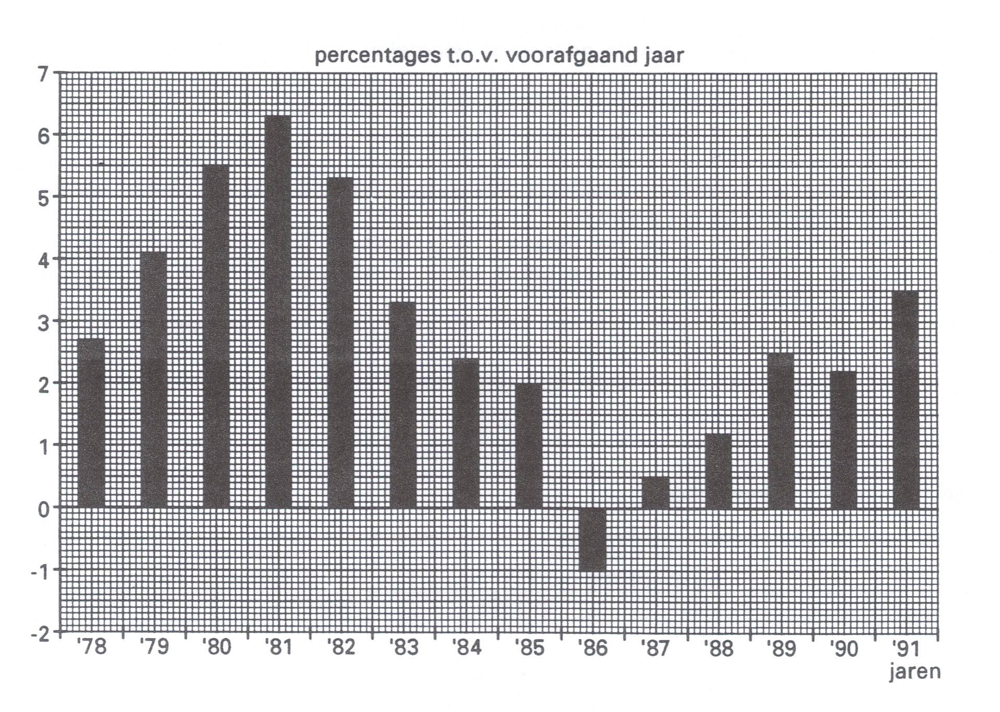

In 1981 was de prijs van het product € 53,20.

- In welk jaar of in welke jaren is de prijs van het product gedaald?
- Bereken de prijs in 1982.
- Bereken de prijs in 1980.
- Bereken de prijs in 1984.

7.
Eind 1997 meldde een krant: "De afname van de werkloosheid van de afgelopen jaren in Nederland blijkt vooral ten goede te zijn gekomen aan jongeren."

In de onderstaande tabel zijn enkele werkloosheidscijfers opgenomen.

 | 1994 | 1997
Totale werkloosheid | 411.200 | 342.750
Jeugdwerkloosheid | 57.150 | 35.850

- Bereken voor 1997, het procentuele aandeel van de jeugdwerkloosheid in de totale werkloosheid.
- Bereken met hoeveel procent de totale werkloosheid tussen 1994 en 1997 is afgenomen.
- Bereken of de afname van de werkloosheid verhoudingsgewijs inderdaad vooral "ten goede aan jongeren is gekomen".

8.
In de onderstaande grafiek zijn weergegeven de vraaglijn en de aanbodlijn van varkensvlees op een bepaald moment in Moskou.

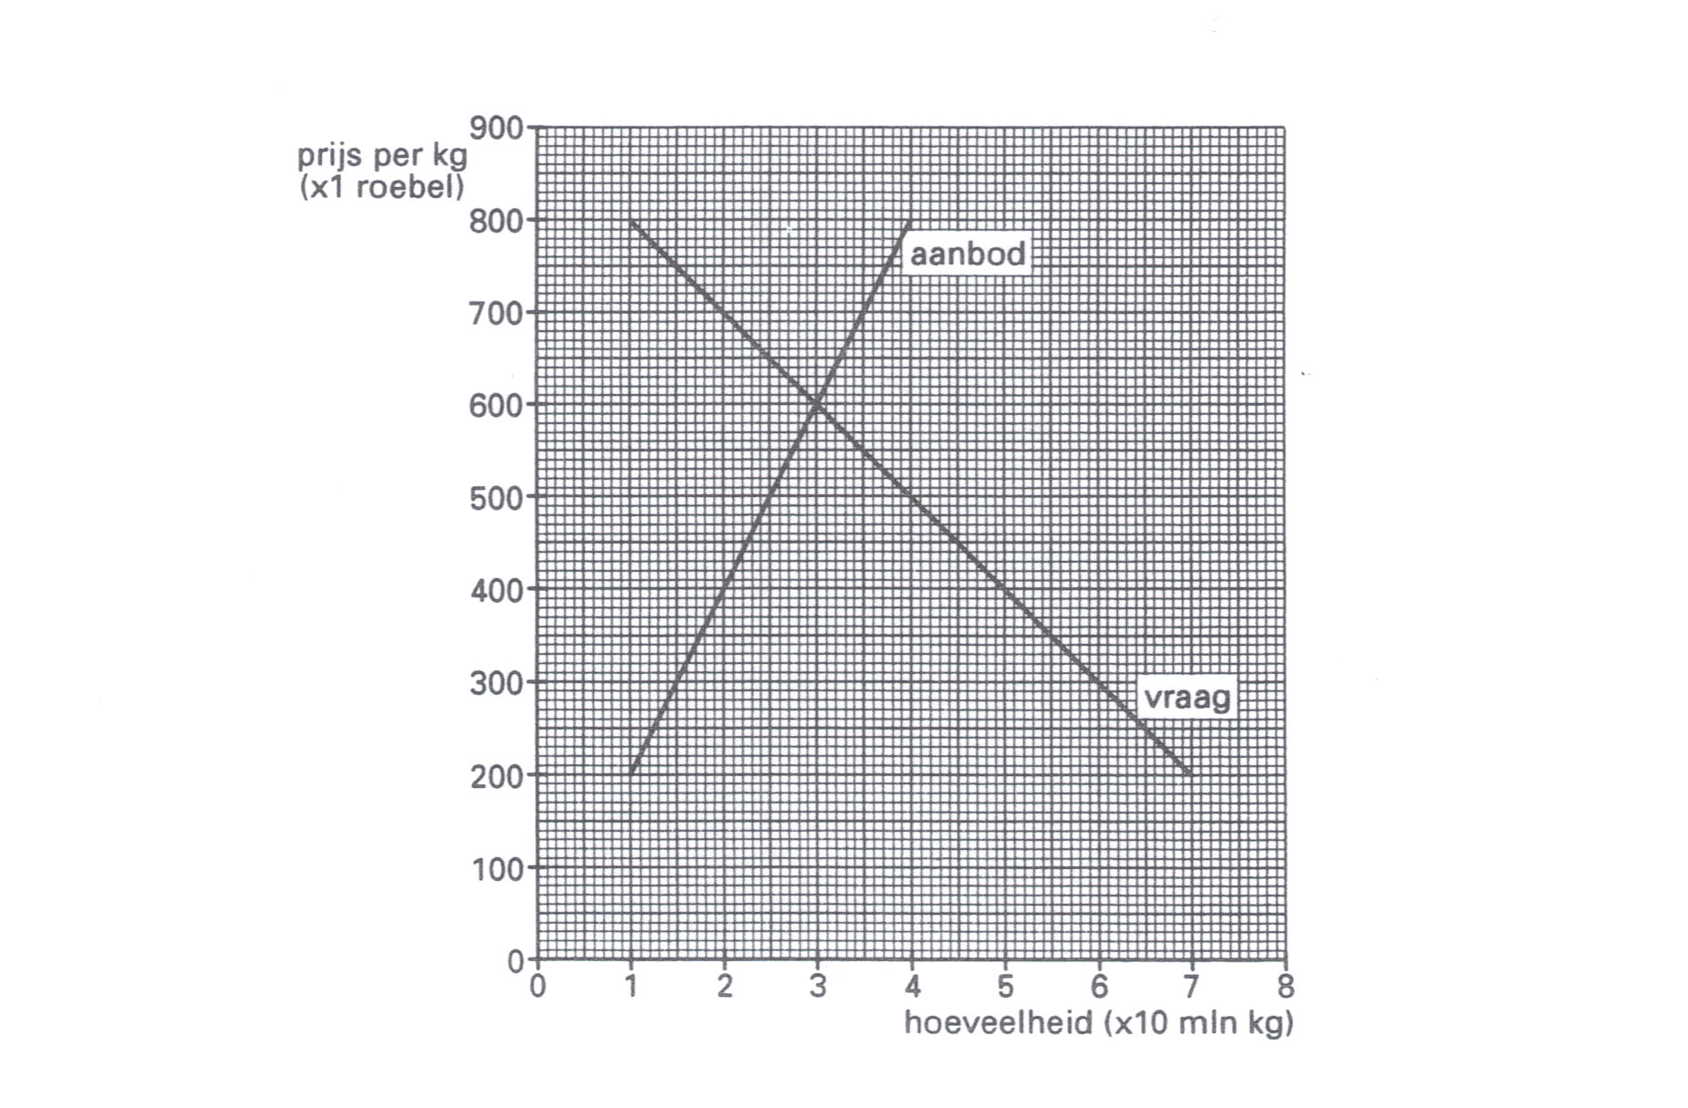

- Hoeveel kg varkensvlees wordt er gevraagd, respectievelijk aangeboden bij een prijs van 400 roebel per kg?
- Welke prijs van varkensvlees zal er op deze markt ontstaan?
- Welke hoeveelheid varkensvlees zal bij deze prijs verhandeld worden?
- Bereken het bedrag in roebels waarvoor de bij vraag c berekende hoeveelheid van eigenaar verandert.

Stel dat de roebel € 0,02 waard is.

- Bereken nu het bedrag in euro’s waarvoor de bij vraag c berekende hoeveelheid wordt verhandeld.

Een tijd later verschuift de aanbodlijn. Bij elke prijs tussen 200 en 800 roebel per kg wordt nu 15 miljoen kg varkensvlees méér aangeboden dan eerst.

- Teken in de grafiek de nieuwe aanbodlijn.
- Welke conclusie kun je nu trekken met betrekking tot de prijs per kg, als bij een zelfde vraaglijn het aanbod toeneemt?

